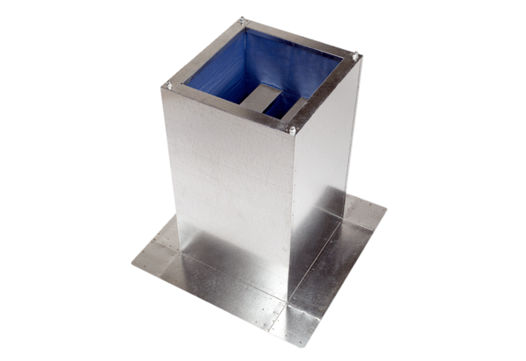Цокольный шумоглушитель SD 63Комплект поставки: 1 штукАссортимент:
Номер артикула: 0092.0346ALTИзготовитель: MAICO

